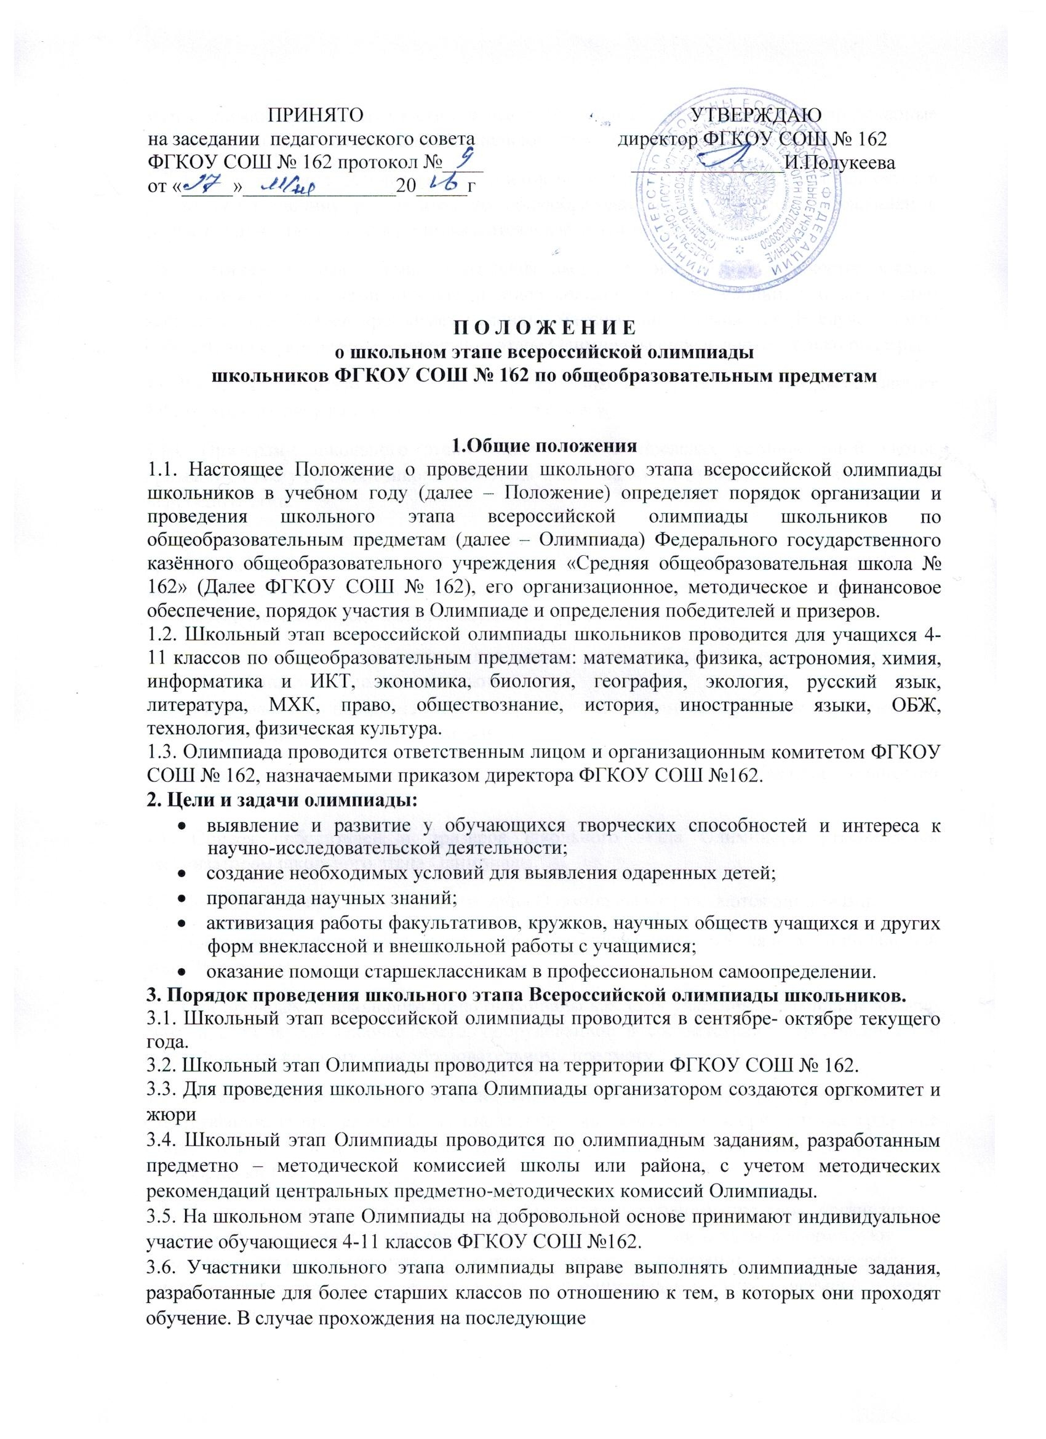
этапы олимпиады данные участники выполняют олимпиадные задания, разработанные для класса который они выбрали на школьном этапе олимпиады.
3.7. Индивидуальные результаты участников школьников этапа олимпиады заносятся в рейтинговую таблицу результатов по общеобразовательному предмету. Участники с равным количеством баллов располагаются в алфавитном порядке.
3.8.Участники школьного этапа Олимпиады, набравшие наибольшее количество баллов, признаются победителями школьного этапа Олимпиады при условии, что количество набранных ими баллов превышает половину максимально возможных. В случае, когда победители не определены, в школьном этапе Олимпиады определяются только призеры.
3.9. Квота на количество победителей и призеров школьного этапа Олимпиады составляет 25% от количества участников по каждому предмету.
3.10. Призерами школьного этапа Олимпиады, в пределах установленной квоты, признаются все участники школьного этапа Олимпиады, следующие в итоговой таблице за победителями.
В случае, когда у участника, определяемого в пределах установленной квоты в качестве призера, оказывается количество баллов такое же, как и у следующих в итоговой таблице за ним, решение по данному участнику и всем участникам, имеющим с ним равное количество баллов, определяется следующим образом:
- все участники признаются призерами, если набранные ими баллы больше половины максимально возможных;
- все участники не признаются призерами, если набранные ими баллы не превышают половины максимально возможных.
4. Максимально возможным баллом можно считать фактически набранное количество баллов.
4.1. Список победителей и призеров школьного этапа Олимпиады утверждается организатором школьного этапа Олимпиады.
4.2. Победители и призеры школьного этапа Олимпиады награждаются дипломами.
4.3. Победители и призёры школьного этапа Олимпиады направляются на муниципальный этап Олимпиады
4.4. При проведении школьного этапа олимпиады каждому участнику олимпиады должно быть предоставлено рабочее место, оборудованное в соответствии с требованиями к проведению по каждому общеобразовательному предмету.
4.5. В месте проведения олимпиады вправе присутствовать директор учреждения, ответственное за проведение Олимпиады лицо, оргкомитетов и жюри, а также граждане аккредитованные в качестве общественных наблюдателей в порядке, установленном Минобрнауки РФ.
4.6. До начала олимпиады по каждому общеобразовательному предмету организаторы олимпиады проводят инструктаж участников олимпиады-информируют о продолжительности олимпиады, порядке подачи апелляций о несогласии с выставленными баллами, о случаях удаления с олимпиады, а также о времени и месте ознакомления с результатами олимпиады.
4.7. Родитель (законный представитель) обучающегося, заявившего о своем участии в олимпиаде, в срок не менее чем за 10 рабочих дней до начала школьного этапа олимпиады в письменной форме подтверждает ознакомление с настоящим Порядком и предоставляет организатору школьного этапа олимпиады согласие на сбор, хранение, использование, распространение и публикацию персональных данных своего несовершеннолетнего ребенка, а также его олимпиадные работы, в том числе в сети «Интернет».
4.8. Во время проведения олимпиады участники олимпиады соблюдают права и обязанностями, предусмотренные Порядком проведения всероссийской олимпиады школьников (утвержден приказом Минобрнауки №1252 от 18.11.2013г.).
5. Финансирование олимпиады.
5.1. Финансирование школьного этапа Олимпиады осуществляется ФГКОУ СОШ № 162.
5.2. Расходы, связанные с награждением победителей и призеров школьного этапа Олимпиады, несёт общеобразовательная организация.
6. Рабочие органы школьного этапа Олимпиады.
6.1. Для подготовки и проведения школьного этапа Олимпиады назначается ответственное лицо и создается оргкомитет на школьном уровне, который:
-осуществляет непосредственное руководство подготовкой и проведением олимпиады;
-формирует состав жюри по каждому предмету;
- осуществляет кодирование (обезличивание) олимпиадных работ участников олимпиады;
- несет ответственность за жизнь и здоровье участников олимпиады во время проведения олимпиады;
-подводит итоги олимпиады;
-определяет руководителей команд для участия в районной олимпиаде из числа членов жюри, учителей, подготовивших победителей олимпиады;
- утверждает результаты школьного этапа олимпиады по каждому общеобразовательному предмету (рейтинг победителей и рейтинг призеров) и публикует их на своем официальном сайте, в том числе протоколы жюри по каждому общеобразовательному предмету;
- обеспечивает сбор и хранение заявлений родителей (законных представителей), заявившего о своем участии в олимпиаде, об ознакомлении с настоящим Порядком и о согласии на сбор, хранение, использование,
распространение и публикацию персональных данных своего несовершеннолетнего ребенка, а также их олимпиадных работ, в том числе в сети «Интернет».
6.2. Жюри создается по каждому предмету из числа педагогических работников учреждений образования.
ЖЮРИ:
- принимает для оценивания закодированные (обезличенные) олимпиадные работы участников олимпиады;
-проверяет и оценивает работы участников олимпиады;
- проводит с участниками олимпиады анализ олимпиадных заданий и их решений;
- осуществляет очно по запросу участника олимпиады показ выполненных им олимпиадных заданий;
-знакомит участников с результатами проверки олимпиадных работ, проводит апелляцию школьного этапа Олимпиады;
-определяет победителей и призеров олимпиады на основании рейтинга и в соответствии с квотой;
- предоставляет организатору олимпиады результаты олимпиады (протоколы) для их утверждения;
-составляет и предоставляет организатору аналитический отчет о результатах выполнения олимпиадных заданий.

